Valga Vallavalitsuse ehitus- ja planeerimisteenistus, Puiestee 8, Valga linn, 68203 Valga

Ehitise aadress: Valga mnt 4 (katastritunnus 82001:001:0368), Tsirguliina alevik, Valga vald

TSIRGULIINA MÄNGUVÄLJAKU PROJEKT

Vastutav spetsialist Jiri Tintera
08.08.2018
SISUKORD

1. ÜLDINE 3
2. Olemasolev olukord 4
3. PROJEKTLAHENDUS 5
4. PINNASETÖÖD JA KATENDITE KONSTRUKTSIOON 6
5. NÕUDED EHITAMISELE JA EHITUSPLATSI KORRASTAMINE 7
6. Keskkonnakaitselised abinõud 8
7. ELEMENTIDE JA TOODETE KIRJELDUSED 9
8. ASENDIPLAAN 11

ÜLDINE
Käesoleva projektiga on koostatud Valga maakonna Valga valla Tsirguliina aleviku Valga mnt 4 kinnistule (katastritunnus 82001:001:0368) uue avaliku mänguväljaku lahendus. Projekti koostamise eesmärgiks on pakkuda lastele vaba aja veetmise võimalusi ning lahendusi.
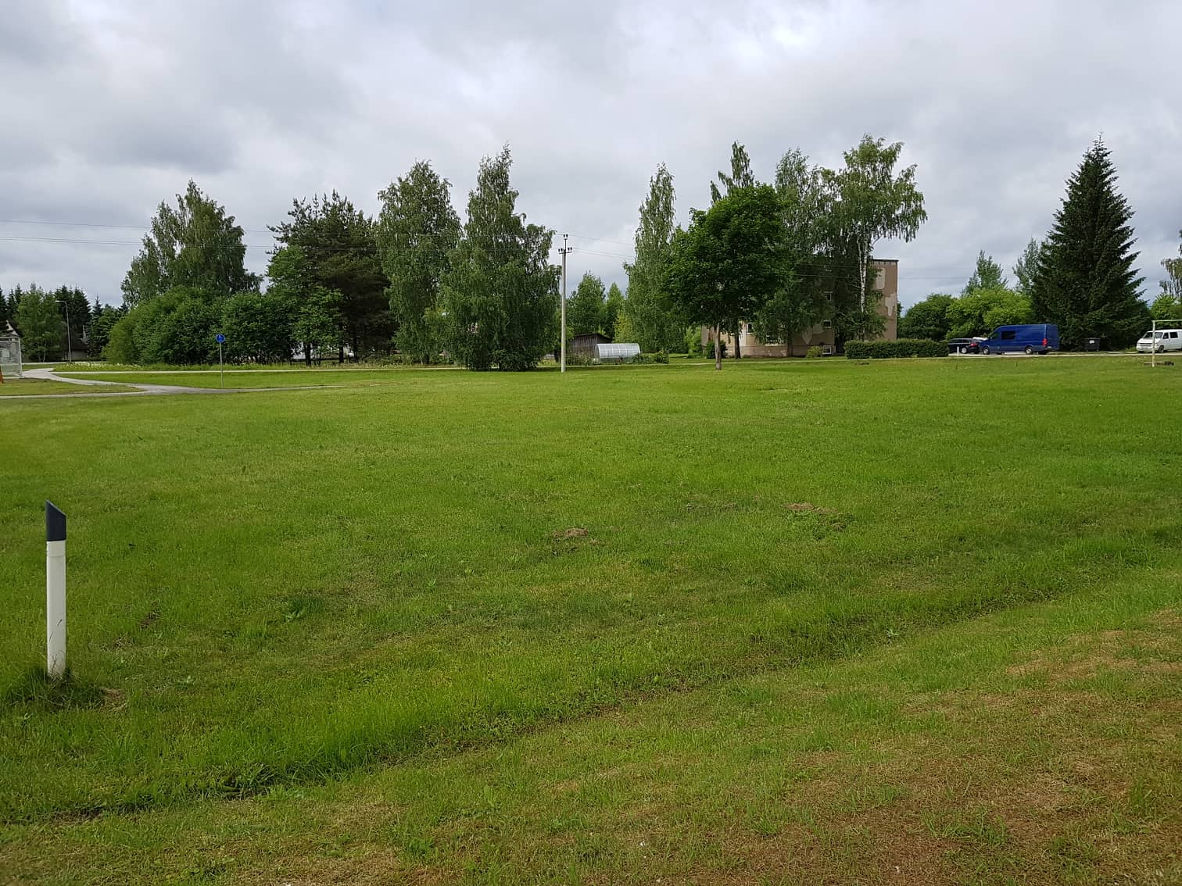

Olemasolev olukord
Projektiga hõlmatud alal puudub kehtiv detailplaneering. Kinnistu sihtotstarve on üldkasutatav maa 100%. Aktuaalsed geodeetilised alusplaanid kõnealuse maa-ala kohta puuduvad. Tõlliste valla üldplaneeringu kohaselt jääb antud ala kompaktse asustusega piirkonda.
Planeeritud mänguväljak asub Tsirguliina alevikus Piiri tänava ja riigimaantee nr 72 Sangaste-Tõlliste ääres. Ala on ümbritsetud 2- ja 3-korruseliste kortermajadega, kus vahetusläheduses puuduvad mänguatraktsioonid. Tegemist on haljasalaga, kus puudub kõrghaljastus. Projektiga käsitletava ala suurus kokku on ca 150m².
Lahenduse lähteülesanneteks on Valga Vallavalitsuse poolt välja pakutud tooted ja asukohad ning koostöös mänguväljakute ehitajatega planeeritud paigutus. Arvestatud on riiklike ja kohalike määruste ja normidega ning tellija soovidega.

PROJEKTLAHENDUS
Avaliku mänguväljaku tooted peavad vastama Euroopa Liidus kehtivale avalike mänguväljakute ohutusstandardile ning omama vastavaid sertifikaate. Väljaku rajamisel peab kasutama standardile EVS-EN 1176:2008 vastavaid tooteid. Pakkuja esitab mänguelementide standardile EVS-EN 1176:2008 vastavust tõendavate sertifikaatide koopiad, mis on välja antud sõltumatu mänguväljaku elemente sertifitseeriva ettevõtte poolt või esitab tootja vastavusdeklaratsiooni, mis on kinnitatud sõltumatu atesteeritud katselabori testraportitega.
Valga mnt 4 maaüksusele on projekteeritud mänguväljaku kompleks koos turvaaluskattega: platsi valgustuse lahendus, pargipink, prügikast, piirdeaed ja järgmised mänguvahendid: vedrukiik, tasakaaluring ja mängulinnak. Kõik mänguelemendid ja turvaaluskatted peavad vastama laste mänguväljakute ohutuse nõuetele ja standartidele. Mänguvahendite alla rajatakse vastavalt paigutuslahendusele lokaalselt liiva kattega turvaalused.
Projektalas asuvad ümbruskonna hooneid teenindavad kommunikatsioonid, side- ja elektritrassid ning riigimaantee kaitsevöönd, millega peab arvestama ehitustööde teostamisel, täitma võrguvaldajate nõudeid ja tingimusi. Projekteeritud mänguvahendite asukohad on valitud nii, et nad jääks võimalusel kommunikatsioonide ja tee kaitsevöönditest eemale. Valga mnt 4 kinnistuga külgnevas lõigus on riigitee kaitsevööndiks 10 m äärmise sõiduraja välimisest servast arvatuna, elektriliini kaitsevöönd 10 m kummalegi poole liini ehk kokku 20 m ning sidekaabli kaitsevöönd 1 m kummalegi poole kaablit ehk kokku 2 m. Mänguväljaku rajamine ei ole seotud ühegi tehnovõrguga ning samuti ei taotleta uusi liitumispunkte.
Enne kaevetööde algust kontrollida tehnovõrkude paiknemine (side, elekter, vee- ja kanalisatsioonitrassid) ning tehnovõrkude kaitsevööndites töötades järgida võrguvaldajate tehnilisi nõudeid ja maa-aluste trasside kaitsevööndis teostada kaevetööd käsitsi.

PINNASETÖÖD JA KATENDITE KONSTRUKTSIOON
Projektala on terviklikult haljasala, puudub kõrghaljastus. Projekteeritava ala maapind on tasase pinnaga. Mänguväljaku alal sajuvesi immutatakse pinnasesse. Mänguvahendid paigaldatakse vastavalt tootjapoolsetele juhenditele betoonvundamentidele.
Mänguvahenditelt kukkumist pehmendava aluskattena paigaldatakse liiv. Vastavalt turvanõuetele on paigaldatava mänguvahendite kogu võimaliku kukkumisalale projekteeritud liivakattega turvaalus, mille põhifunktsioon on kukkumise pehmendamine.
Standardis EVS-EN1176-1:2017 nimetatud omadustega materjale (liiv; puitlaast) võib kasutada lähtuvalt standardis lubatule, teistsuguse fraktsiooni ja omadustega materjalide kohta esitada katseraport vastavalt standardile EVS-EN1177.

Peale ehitustöid kogu ümbrus korrastatakse ning haljastatakse vajalikud kohad muruga.

NÕUDED EHITAMISELE JA EHITUSPLATSI KORRASTAMINE
Ehitustööde teostamisel tuleb juhinduda MaaRYL 2010 Ehitustööde üldised kvaliteedinõuded, pinnasetööd ja alustarindid. Mänguatraktsioonide paigaldamisel peab vältima olemasolevate kommunikatsioonide vigastamist. Kui tööde käigus selgub, et kihtkonstruktsioonide alla jääb ebasobiv pinnas, tuleb kõlbmatu pinnas välja kaevata ja asendada sobiliku pinnasega. Täidete rajamisel tuleb kasutada dreenivat pinnast, mille filtratsioonitegur maksimaalse tiheduse juures normikohase tihendamise korral on vähemalt 0,5 m/ööpäevas. Soovitav on kihtkonstruktsioonide ehitus läbi viia kuival ja soojal aastaajal (ööpäeva keskm temp. +5ºc). Peale ehitustöid kogu ümbrus korrastatakse ning haljastatakse vajalikud kohad muruga.
Mänguväljaku ehitamisel tuleb järgida Maanteeameti poolt esitatud nõudeid:
1. Mänguväljak tuleb ümbritseda vähemalt riigitee poolsest küljest piisavalt kõrge piirdega, mis välistab mänguvahendite ja mängijate ootamatu teele sattumise.
2. Materjalide ja inventari veod korraldada olemasolevate juurdepääsuteede kaudu.
3. Projekti realiseerimisel tuleb vältida pinnase (muda, kruus jms) kandumist riigiteele. Vajadusel näha ette vastavaid leevendavaid meetmeid, näiteks sõidukite puhastamine enne riigiteele sõitmist.

Enne tööde algust kohale kutsuda kommunikatsioonide omanike esindajad trasside mahamärkimiseks looduses.

Keskkonnakaitselised abinõud
Töövõtja vastutab ehitusperioodil keskkonnakaitse eest ehitusplatsil ja selle kõrval oleval alal vastavalt Eesti Vabariigis kehtivatele seadustele ja nõuetele ning Tellija antud juhistele. Tööde tegemisel ei tohi kahjustada olemasolevaid puid, põõsaid jm rajatisi, kui see ei ole projektis ette nähtud. Väljakaevatav haljastuseks sobiv pinnas planeeritakse maaomaniku ja tellijaga kokkuleppel, haljastamiseks mittesobiv pinnas utiliseeritakse vastavalt jäätmekäitluse nõuetele. Kogu ehituspraht tuleb kokku korjata ja ehitusplatsilt ära vedada konteinerites või muul kindlal transpordivahendil selleks ette nähtud kohale. Töövõtjale on rangelt keelatud matta ehitusjäätmeid või neid põletada. Ehitustööde lõpetamisel tuleb kõik ajutised teed, ehitised ja rajatised lammutada või üles kaevata, praht ja jäätmed tuleb ehitusplatsilt ära vedada ettenähtud kohta.

ELEMENTIDE JA TOODETE KIRJELDUSED
Mänguplatsid peavad pakkuma võimalusi laste füüsiliseks tegevuseks ning samas olema dekoratiivsed ja ohutud. Kõik projekteeritud ja ehitaja poolt pakutavad mänguelemendid peavad vastama standardile EVS-NE 1176:2008 „Mänguväljaku seadmed ja aluspind“ või sellega samaväärsele standardile.
Vedrukiik
Minimaalsed mõõdud:
Pikkus: 0,7 m
Laius: 0,25 m
Kõrgus: 0,7 m
Soovitatav vanuserühm: 2-8 a
Tasakaaluring
Minimaalsed mõõdud:
Laius x pikkus: 2,00 x 2,00 m
Kõrgus: 0,6 m
Soovitatav vanuserühm: 6+ a
Mängulinnak
Minimaalsed mõõdud:
Laius x pikkus: 6,50 x 7,00 m
Kõrgus: 3,2 m
Mängulinnak peab minimaalselt sisaldama järgmisi elemente: ühte kõrgemat torni põrandakõrgusega 1,4-1,6 m ja ühte madalamat torni põrandakõrgusega 1,0-1,2 m, millest vähemalt ühel tornil on katus; liurenni kõrgusega 1,5 m, astmetega kaldsild tornide vahel; võrgust ronimisseina minimaalselt 2 x 2 m; treppi astmetega, kiigeraam kahe istmega.
Soovitatav vanuserühm 3+ a
Platsi valgustus
Mänguväljaku platsi valgustusega varustamine on projekteeritud ühe lambiposti paigaldamisega. Valgustuslahendus ei tohi häirida valgustusreostusega. Planeeritud mänguplatsi valgustuse jaoks saab elektriühenduse olemasolevast tänavavalgustuspostilt (ca 25 m kaugusel). Ehitajal on tarvis organiseerida valgustuse jaoks paigaldatav kaabel ning selle monteerimiseks vajaminevad kaeve- ja ehitustööd. Tellija varustab ehitajat lambi, posti ja jalandiga.

Turvaaluskate liiv geotekstiiliga
Mängu- ja spordivahenditelt kukkumist pehmendava aluskattena paigaldatakse liiv. Standardis EVS-EN1176-1:2017 nimetatud omadustega materjale (liiv; puitlaast) võib kasutada lähtuvalt standardis lubatule, teistsuguse fraktsiooni ja omadustega materjalide kohta esitada katseraport vastavalt standardile EVS-EN1177.
Prügikast
Paigaldatakse jalale, mahutavusega vähemalt 30l. Prügikasti konstruktsioon on kuumtsingitud ja pulbervärvitud.
Statsionaarselt paigaldatud pargipink
Minimaalsed mõõdud: 1,8 m
Laius: 0,5 m
Kõrgus: 0,7 m
Immutatud täispuidust ja metallist alusraamil.
Piirdeaed
Piirdeaed ehitatakse sõidutee poolsesse otsa, mis takistaks mänguvahendite ja mängijate ootamatu teele sattumise. Piirdeaed on projekteeritud vähemalt 15 m kaugusele äärmise sõiduraja välimisest servast.
Aia mõõdud:
Pikkus: 20 m
Materjal: keevispaneelaed PVC kattega
Värvus: roheline

ASENDIPLAAN

